ATIVIDADE WIRESHARK – PROTOCOLOS – PARTE I:

Nome: Igor Vinícius Moreira RA: 1680971711003

Nome: Marcos Gonçalves Siqueira RA: 1680971711022

Nome: Yan Moura Virginio RA: 1680971711019

Objetivos

Parte 1: Captura e visualização de um tráfego FTP

Parte 2: Captura e visualização de um tráfego HTTP

Parte 3: Captura e visualização de um tráfego HTTPS

1. Para um cenário de captura com o Wireshark com o protocolo ftp do exemplo de

tutorial da Cisco (tutorial 4 - Wireshark – FTP disponível no siga), considere o

seguinte procedimento:

1.1. Iniciar a captura com o Wireshark → abrir o prompt do msdos no Windows →

digitar ftp ftp.cdc.gov → usuário: anonymous e senha: 123456 → dir → cd pub → dir

→ get XX06CBRFS_SAS.zip → quit → finalizar a captura com o Wireshark.

1.2. Quais as camadas do modelo TCP/IP foram usadas nessa captura? Identifique quais

foram.

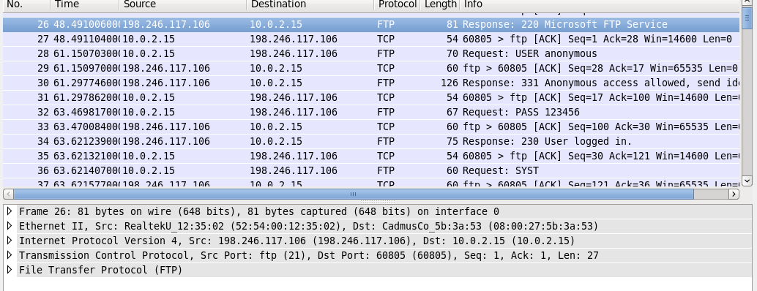

1.3. Identificar endereço MAC (origem e destino), endereço IP (origem e destino),

fabricante das placas de rede (origem e destino), portas de comunicação ou sockets

(origem e destino), informações de camada de aplicação (sinalização ftp).

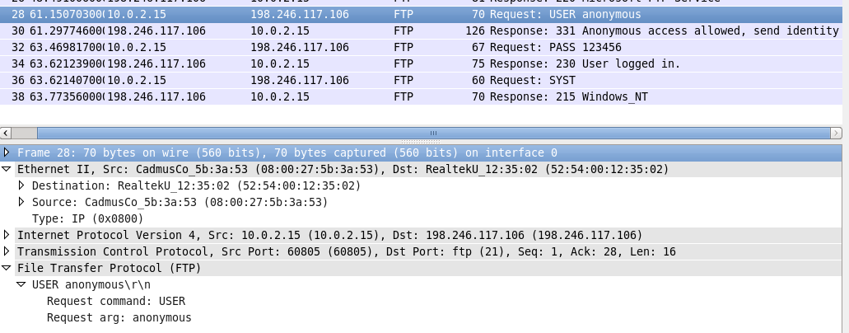

1.4. Verificar se é possível capturar nome de usuário e senha usando Wireshark? Se sim, como? Demonstrar com o print das telas no Wireshark.



1.5. Esse protocolo é considerado seguro? Justifique.

Não, pois a senha não é criptografada

2.2. Qual o método http usado (GET ou POST)? Quais as informações capturadas que são consideradas vulneráveis? Realizar o print das telas do Wireshark para demonstrar.

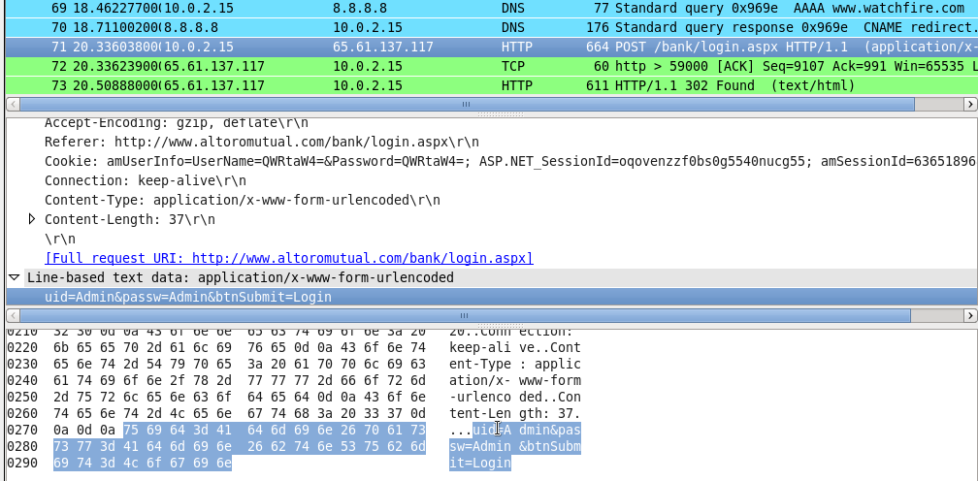

3. Para um cenário https para acesso ao servidor https. Considere o seguinte procedimento: 3.1. Iniciar a captura com o Wireshark → acessar uma página https (Office 365 ou outro local https) → finalizar a conexão da página → finalizar a captura com o Wireshark.

3.2. Após a captura no Wireshark, filtre o tráfego https na porta 443. Entre com tcp.port==443 com um filtro, e clique Apply.

3.2.1. Qual a porta de comunicação usada nessa comunicação?



3.2.2. Qual o protocolo que está sendo usado ao invés do HTTP (protocolo acima do TCP)?



3.3.Expandindo a seção Secure Sockets Layer, clicar em Encrypted Application Data. Essa aplicação de dados é considerada de texto puro? Justifique com print da janela do Wireshark.

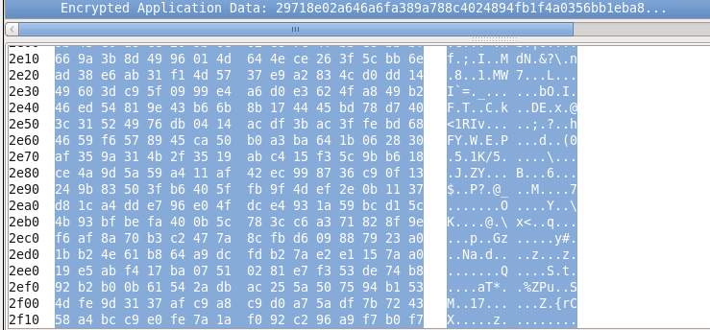

3.4.Quais as vantagens de usar o HTTPS ao invés do HTTP?

É criptografado.

3.5.Todos os sites WEB que usam HTTPS são considerados seguros? Justifique.

Não. Tudo tem um tipo de vulnerabilidade.